Enlace: http://www.larepublica.net/app/cms/www/index.php?pk_articulo=5321956

Martes 6 de Diciembre, 2011

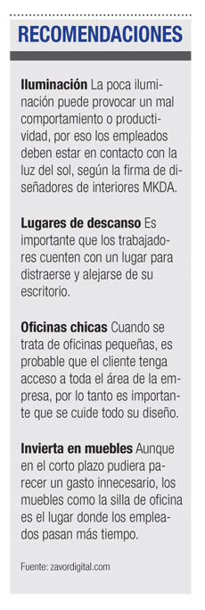
Redefinir los espacios laborales
La motivación de un empleado puede impulsarse con un lugar de trabajo que entienda sus necesidades

La forma en que laboran las personas ha cambiado con el tiempo, lo que ha motivado a los especialistas a redefinir los espacios de trabajo para adaptarse a las necesidades actuales, algo que a su vez podría servir como una herramienta para motivar al personal.
Precisamente para hablar del tema estuvo en Costa Rica Lisa Miller, experta en diseño de espacio interno y gerente de Workplace Advisory en la firma AllSteel.
Miller visitó el país como invitada de la Universidad Veritas y la empresa Euromobilia, para impartir charlas con las que abordó el tema de la “naturaleza cambiante del trabajo”.
“El trabajo está evolucionando, en el siglo XX era más mecánico, ahora es más cognitivo, se dan nuevas formas de colaborar, entran en juego la innovación, hablar al mercado, el desarrollo de productos y formas más frescas de hacerlo”, comentó.
Ante esto cree necesario redefinir cada lugar, pues considera que se ha estado haciendo la misma tarea por muchos años.
En la actualidad se debe tener en cuenta tanto a las generaciones más experimentadas como a las nuevas para llenar sus expectativas, ya que su enfoque es muy diferente.
En cuanto a la productividad ve el diseño como una motivación para los empleados.

“Esto también tiene mucho que ver con las generaciones, ya que por ejemplo en el pasado se acostumbraba a trabajar en una oficina en la esquina”, comentó.
Por su parte estima que los pertenecientes a la generación Y, aquellos que nacieron entre 1977 y 1997, están más motivados por la tecnología, por la libertad, por ser mentores en lugar de recibir órdenes y por la habilidad de contar con las herramientas necesarias para dar lo mejor.
“Es importante que los departamentos de recursos humanos estén comprometidos con el diseño de los espacios físicos, teniendo en cuenta qué quieren los nuevos talentos”, dijo.
Sin embargo, considera que en la oficina ideal no solo se debe valorar a los empleados, sino también la visión del negocio, así como sus políticas, recomendó.
Melissa González
mgonzalezt@larepublica.net

